『2019 패키징산업 자체조사 보고서』

2019. 12. 30.

연구책임자 : 심진기
참여연구원 : 이상봉, 이창기, 박상희, 강동호

※ 본 보고서는 한국생산기술연구원 패키징기술센터에서 통계청의 전국사업체조사(2017년, 2018년) 자료와 Smithers Pira 보고서를 기준으로 자체 분석한 내용으로 실제 산업현황과 차이가 있을 수 있습니다. 참고용으로만 활용 바랍니다.



국내외 패키징 산업현황

국내 패키징 산업 시장규모 및 기업현황

조사개요
ㅇ 본 패키징 산업 통계 조사를 통하여 국내 패키징 산업의 규모와 현황을 분석 및 추 정하고 향후 패키징 정책 수립 및 발전 방안 수립의 기초자료로 활용
ㅇ 패키징산업에 속하는 한국표준산업분류를 추출하여, 한국표준산업분류 내 세세분류 에 속하는 21개의 업종 (표 III-1) 내 기업을 조사 대상 범위로 선정함


 분류
표
패키징
산업부문
< III-1>

목재 포장

지류 포장

합성수지 포장 (플라스틱)

유리 포장 금속 포장 포장기계
① C16231 목재1 목재 깔판류 및 적재판 제조업
② C16232 목재2 목재 포장용 상자, 드럼 및 유사용기 제조업
③ C17123 지류1 크라프트지 및 상자용 판지 제조업
④ C17124 지류2 적층, 합성 및 특수 표면처리 종이 제조업
⑤ C17211 지류3 골판지 제조업
⑥ C17212 지류4 제조업
골판지
상자
및
가공제품
⑦ C17221 지류4 종이 포대 및 가방 제조업
⑧ C17222 지류5 판지 상자 및 용기 제조업
⑨ C17223 지류6 식품 위생용 종이 상자 및 용기 제조업
⑩ C17229 지류7 기타 종이 상자 및 용기 제조업
⑪ C17909 지류8 그 외 기타 종이 및 판지 제품 제조업
⑫ C22212 플라스틱1 플라스틱 필름 제조업
⑬ C22213 플라스틱2 플라스틱 시트 및 판 제조업
⑭ C22231 플라스틱3 플라스틱 포대, 봉투 및 유사제품 제조업
⑮ C22232 플라스틱4 포장용 플라스틱 성형용기 제조업
⑯ C22251 플라스틱5 폴리스티렌 발포 성형제품 제조업
⑰ C22259 플라스틱6 기타 플라스틱 발포 성형제품 제조업
⑱ C22291 플라스틱7 플라스틱 접착처리 제품 제조업
⑲ C23192 유리 포장용 유리용기 제조업
⑳ C25991 금속 금속 캔 및 기타 포장용기 제조업
㉑ C29192 기계 용기세척, 포장 및 충전기 제조업

ㅇ 2017년 통계청의 “전국사업체조사”를 기반으로 사업체수, 지역별 사업체분포, 종사 자수 등을 파악·분석 함. (10차 산업분류로 조사)
- 통계표명: 통계청,「전국사업체조사」, 시도·산업·사업체구분별 사업체수, 종사자수
- http://kosis.kr/statHtml/statHtml.do?orgId=101&tblId=DT_1K52C01&conn_path=I3

ㅇ 패키징 매출액과 시장규모는 시장조사기관이 Smithers Pira 보고서와 2015년 통계청 의 경제 총조사를 기반으로 국내 패키징 산업의 매출액 및 분야 별 매출액 등을 파 악, 분석 함.
- (참고) 통계청 광공업 통계의 경우 2017년까지 데이터가 나와 있으나 이는 10인 이 상의 사업체만을 대상으로 하고 있으며 다른 제조업 대비 영세기업 (5인 미만)의 수 가 많은 패키징 산업의 특성상 이를 활용하지 못하며, 경제총조사의 경우 5년 단위 로 실시하여 매년 변화추이를 평가하기 어려움. 또한, 전국사업체 조사의 경우에는 매출액과 종사자 수만 표기되어 다양한 데이터를 얻기 어려움.

업체수
ㅇ 2017년 기준 국내 패키징산업 사업체수는 17,372개이며, 패키징 원재료에 따라 다양 한 업종에 분포되어 있음



수
표
패키징
산업부문
분류별
사업체
비중
< III-2>

C16231 목재1 634
구 분
전 체
업체 수(개)
17,372
(%)
100.0
목재 7.9
C16232 목재2 739
C17123 지류1 94
C17124 지류2 448
C17210 지류3 2,501

지류

플라스틱
C17221 지류4 363
C17222 지류5 655
C17223 지류6 147
C17229 지류7 591
C17909 지류8 812
C22212 플라스틱1 2,044
C22231 플라스틱2 1,694
C22232 플라스틱3 2,422
C22250 플라스틱4 1,332
C22291 플라스틱5 1,246
32.3

50.3

유리 C23192 유리 107 0.6
금속 C25991 금속 990 5.7
포장기계 C29192 기계 553 3.2

자료: 통계청, 2017 조사
전국사업체

- 국내 전체 제조업 업체수 433,684개 대비 패키징 업체비율은 약 4.0%인 것으로 추정 됨
- 업종별 현황은 합성수지 (플라스틱) 포장이 50.3%로 가장 많은 것으로 나타났고, 다 음으로 지류 포장 (32.3%), 목재포장 (7.9%) 등 순으로 나타남
- 패키징 산업 지역별 현황을 살펴보면 경기 지역이 가장 높은 46.0%로 나타났고, 다 음으로 서울 9.7%, 경남 6.7%, 부산 6.0% 등 순으로 나타남




 현황
표
패키징산업
지역별
업체
수
< III-3>
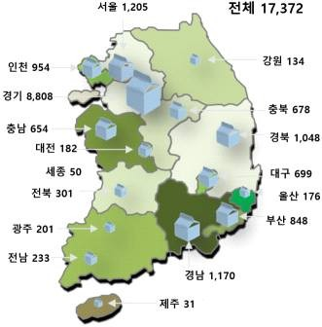
지역 업체수(개) 비중(%) 전체 17,372 100.0
서울 1,205 6.9
부산 848 4.9
대구 699 4.0
인천 954 5.5
광주 201 1.2
대전 182 1.0
울산 176 1.0
세종 50 0.3
경기 8,808 50.7
강원 134 0.8
충북 678 3.9
충남 654 3.8
전북 301 1.7
전남 233 1.3
경북 1,048 6.0
경남 1,170 6.7
제주 31 0.2

자료: 통계청, 2017 조사
전국사업체

종사자 수
ㅇ 2017년 기준 국내 패키징산업 종사자수는 188,435명이며, 패키징 원재료에 따라 다양 한 업종에 분포되어 있음
- 국내 전체 제조업 종사자수 4,103,986명 대비 약 4.6%인 것으로 추정됨

- 업종별 현황은 합성수지 (플라스틱) 포장이 55.0%로 가장 많은 것으로 나타났고, 다 음으로 지류 포장 (29.4%), 금속포장 (6.1%) 등 순으로 나타남
- 패키징 산업 지역별 종사자 수 현황을 살펴보면 경기 지역이 가장 높은 49.3%로 나 타났고, 다음으로 서울 9.7%, 경남 6.9%, 충남 및 충북 6.0% 등 순으로 나타남


수
표
패키징
산업부문
분류별
종사자
< III-4>
구 분
전 체
종사자 수(명)
188,435
비중 (%)
100.0
목재 C16231 목재1 4,991 5.6
C16232 목재2 5,561
C17123 지류1 4,043

지류

플라스틱
C17124 지류2 5,570
C17210 지류3 23,451
C17221 지류4 3,117
C17222 지류5 5,275
C17223 지류6 2,082
C17229 지류7 5,205
C17909 지류8 6,657
C22212 플라스틱1 31,932
C22231 플라스틱2 10,721
C22232 플라스틱3 28,344
C22250 플라스틱4 15,266
C22291 플라스틱5 17,376
29.4

55.0

유리 C23192 유리 2,261 1.2
전국사업체
금속 C25991 금속 11,495 6.1
포장기계 C29192 기계 4,899 2.6
자료: 통계청, 2017 조사
전국사업체
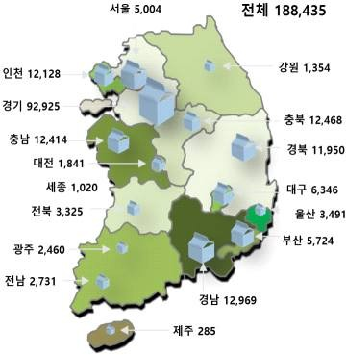 현황
지역
전체 서울 부산 대구 인천 광주 대전 울산 세종 경기 강원 충북 충남 전북 전남 경북 경남
제주
종사자수(명) 비중(%)
188,435 100.0
5,004 2.7
5,724 3.0
6,346 3.4
12,128 6.4
2,460 1.3
1,841 1.0
3,491 1.9
1,020 0.5
92,925 49.3
1,354 0.7
12,468 6.6
12,414 6.6
3,325 1.8
2,731 1.4
11,950 6.3
12,969 6.9
285 0.2
표
패키징산업
지역별
종사자
수
< III-5>
자료: 통계청, 2017 조사

ㅇ 2015년 통계청의 경제총조사를 보면 전체 패키징 사업체수의 96.9%인 16,715개 사업 체가 50인 미만의 사업체로 확인되며 이는 중소기업 중에서도 소기업 (50인 미만)에 집중적으로 분포되어 있는 것을 나타내고 있음
- 패키징산업 종사자 규모 구간별 현황을 살펴보면 5인 미만 영세 사업체가 전체에서 45.9%를 차지하는 것으로 나타나고 있음
- 업종별로는 유리포장 업종이 업체수는 작지만 50인 이상 사업체 비율이 타 업종보다 높아 규모가 큰 기업의 비중이 높은 것으로 나타남


 현황
표
패키징산업
종사자
세부
규모별
< III-6>
(단위 : 개)
구 분
전 체
업체 수 5인 미만
17,256
7,931
5~9인
4,632
10~49인 50~99인 100인 이상
4,152
382
160
목재 C16231 목재1 597 270 196 126 4 1
C16232 목재2 707 328 228 146 4 1
C17123 지류1 92 24 22 16 14 16
C17124 지류2 445 192 113 124 9 7
C17210 지류3 2477 1155 717 545 45 15

지류

플라스틱
C17221 지류4 360 206 78 65 10 1
C17222 지류5 655 358 161 126 10 0
C17223 지류6 144 64 37 32 8 3
C17229 지류7 590 261 155 169 4 1
C17909 지류8 782 415 215 134 16 2
C22212 플라스틱1 2057 783 534 629 74 37
C22231 플라스틱2 1720 1067 398 245 7 3
C22232 플라스틱3 2422 1015 723 602 60 22
C22250 플라스틱4 1332 536 367 389 33 7
C22291 플라스틱5 1246 481 308 392 44 21

유리 C23192 유리 105 33 26 29 8 9
금속 C25991 금속 950 423 218 272 26 11
포장기계 C29192 기계 575 320 136 111 6 3

자료: 통계청, 2015 경제총조사

- 전체 제조업 대비 패키징 산업의 종사자 세부 규모를 비교해보면 패키징 산업의 경 우 분포도가 왼쪽, 즉 종사자 수가 적은 사업체수가 전체 제조업과 비교하여 월등히 높음



 비교
그림
제조업과
패키징산업
종사자
세부
규모별
현황
<
III-1>
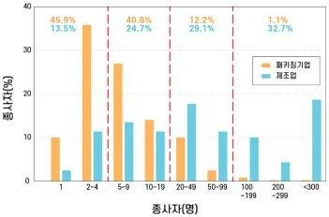
자료: 통계청, 2015 경제총조사

국내 패키징 산업 매출액 현황

ㅇ 이번 조사에서 국내 패키징 산업 현황을 파악하기 위해 사용한 자료는 통계청의 경 제총조사, 광공업 통계, 전국사업체조사를 기반으로 2017년까지 패키징 산업의 종사 자와 사업체 수, 2015년까지 패키징 산업 별 매출액 등을 파악하였음. 그 외에도 Smithers Pira의 보고서를 활용하여 비교 분석한 결과 Pira 보고서의 패키징 산업 매 출액의 경우 국내 통계 자료와 상이하였음
- 정확한 패키징 산업 규모를 측정하기 위해서는 패키징 산업군에 속하는 기업의 전체 매출액 중 패키징 사업 부문의 매출액을 따로 산정해야 하며 이러한 점을 감안하여 대략적인 가중치를 부여하여 패키징 산업 매출액을 산정함으로서 국내외 통계의 불 일치성이 가중됨.
- 패키징기술센터에서 실시한 “2014 패키징 산업 통계조사”에서 나타나듯이 패키징 기업의 총 매출액 대비 패키징 부분이 차지하고 있는 매출액 비중은 대략 78%정도 인 것을 알 수 있었음.



 (2012~2015년)
표
국내
패키징
기업
매출액
< III-7>

( : 조원)
단위

구 분
매출액(A)
2012^{A}
47.0
2013^{A}
48.3
2014^{A}
49.2

매출액(B) 36.7 37.4 38.4

패키징매출비중(B/A)*100 78% 77% 78%
기업
패키징



자료:  “2014 통계조사”보고서
패키징기술센터센터
패키징
산업

- 정확한 기업매출액 통계의 경우 5년마다 실시되는 “경제총조사”통계자료에만 의지 해야하며 2018년의 예상추정치를 알기위하여 Smithers Pira 보고서를 참조하였음.

- 국내 산업현황조사와 일치하는 2013년을 기준으로 할 때 Smithers Pira의 시장규모 는패키징기술센터에서 조사한 “2014 패키징 산업 통계조사”시장규모 자료대비 약 75.7%였으므로 이를 역산하여 그림 III-2의 시장규모를 산출하면 2018년의 경우 45.1억 원으로 예상됨.

시장규모*
표
국내
패키징
< III-8>

( : 조원)
구
단위

분
국내시장규모*
2010 2011 2012 2013 2014
31.3 33.4 36.7 37.4 38.4
2017
43.5
2018(f) 2023(p) 2028(p)
45.1
53.9
63.8

(Smithers Pira)** - - - 28.3 - 32.9 34.1 40.8 48.3

(f): Forecast, (p): Projected





*  “ 자료”(2010∼2014년도), 2017∼
국내시장규모는
패키징기술센터에서
실제
실시한
패키징산업통계조사
국내시장규모




2028 Smithers Pira 바탕ㅡ 예측함. Smithers Pira
년도는
보고서를
로
시장규모
=

** III-2 시장규모참조
그림
* 0.75

ㅇ 국내 패키징 시장현황과 관련하여 Smithers Pira 2018 보고서에 따르면 2013년도 28조 3천억에서 2018년도 기준 국내 패키징 시장은 34조 1천억 원으로 추정하고 있으며
2028년도에는 48조 3천억원의 지속적 성장이 예상된다고 예측하고 있음







< III-2> Smitthers Pira 
그림
보고서
기준
국내
패키징
전체시장
및
품목별
시장
규모
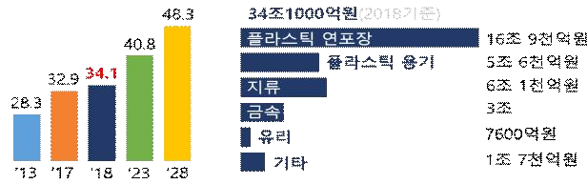

자료: Smithers Pira, 2018, The Future of Packaging Long Term Strategic Forecasts to 2028

< III-9>

분 2013 2017 CAGR (%)
표
국내
패키징
재료별
시장
규모
구
'13-'17
전
2018 (f) 2023 (p) CAGR (%)
'18-'23
( : 10 원)

2028(p) CAGR (%)
단위
억
'23-'28

체 28,345 32,895 4.3 34,098 40,833 3.8 48,345 3.5
플라스틱
연포장 13,847 16,235 4.8 16,868 20,430 3.8 24,423 3.6
 용기 4,870 5,414 3.3 5,603 6,655 2.3 7,819 2
플라스틱
지류 4,587 5,920 7.1 6,138 7,361 6 8,724 5.6
금속 2,956 2,895 3.1 3,005 3,622 3.3 4,310 3
유리 627 740 4.6 769 926 3.6 1,102 3.3
기타 1,458 1,691 2.7 1,715 1,839 3.7 1,967 3.4
자료: Smithers Pira, 2018, The Future of Packaging Long Term Strategic Forecasts to 2028

- 따라서 통계청의 국내 산업 통계 자료만을 기반으로 패키징 시장의 현황 파악에는 정확도에서 한계가 있으며 향후 전문적인 패키징 산업 통계 조사를 실시해야 할 필 요성이 있음

ㅇ 통계청의 경제 총조사를 보면 2015년도 패키징산업 매출액은 54조 9670억 원으로 추 정되며 2015년도 제조업 전체 매출 1693조 7851억 대비 3.2%를 차지하는 수치임





< III-10>  (2012~2015년)
표
국내
패키징
기업
매출액

( : 10 원)
구
단위
억

분
체
2012^{A}
46,995
2013^{A}
48,316
2014^{A}
49,183
2015^{B}
54,967

재 1,887 2,016 2,032 1,981



류 15,747 15,382 15,767 14,905
전
목
지

플라스틱 23,549 25,111 26,037 32,596


리 1,277 1,319 867 810
유


속 3,358 3,244 3,222 3,599
금
포장기계 1,175 1,243 1,258 1,076

자료: (A) 패키징기술센터센터“2014 통계조사”보고서, (B) 통계청, 2015 총조사
패키징
산업
경제

- 업종별로는 2015년 패키징 산업 매출액 54조 967억 원 중 플라스틱 업종의 매출액이 32조 5963억원으로서 가장 큰 매출을 나타내고 있으며, 이는 사업체수 규모와 비례 하는 것으로 해석됨
- 2015년 기준 패키징산업 전체 매출액 대비 비중은 플라스틱이 가장 높은 59.3%를 차 지하는 것으로 나타났고, 다음으로 지류, 금속, 목재 순으로 나타남

< III-11> 2015 매출비중
표
년
산업부문별
( : 10 원, %)
구
패키징
사업부문
패키징
전체
매출
대비
단위
억

분
체
매출액
비중
54,967
100.0
재 1,981 3.6
류 14,905 27.1
전
목
지
플라스틱 32,596 59.3
리 810 1.5
유
속 3,599 6.5
금

포장기계 1,076 2.0
자료: 통계청, 2015 경제총조사
ㅇ 표 III-12는 국내 패키징 End-user 별 2013년부터 2028년까지 매출 및 추세를 나타내 고 있음. 식품, 음료, 헬스케어, 화장품, 기타 및 운송/산업 패키징 별 매출 및 추세를 나타내고 있음




< III-12> End-user 추세
표
국내
패키징
별
매출
비중
및
( : 10 원)
분
체
2013
28,348
2017 CAGR (%)
'13-'17
32,895
2018(f)
34,100
2023(p) CAGR (%)
'18-'23
40,832
2028(p)
48,342
CAGR (%)
'23-'28
구
단위
억
품 7568 9140 4.8 9475 11414 3.8 13594 3.6


료 2734 3116 3.3 3230 3617 2.3 3986 2
전
식
음
헬스케어 1132 1491 7.1 1545 2071 6 2714 5.6
화장품 903 1019 3.1 1057 1241 3.3 1440 3
 타 3719 4449 4.6 4611 5496 3.6 6475 3.3
기
운송, 산업 12292 13680 2.7 14182 16993 3.7 20133 3.4
자료: Smithers Pira, 2018, The Future of Packaging Long Term Strategic Forecasts to 2028 (f): Forecast, (p): Projected

- 2018년 기준 6개 분야 패키징 총 매출액은 34조 1000억원으로 향후 2023년에는 18% 증가하여 40조 8320억원을 기록할 것으로 예측.
  - 식품 패키징의 경우 금속 캔, 카톤, 유리병, 플라스틱 컨테이너, 연성 플라스틱 포 장재 등 다양한 패키징 품목이 포함
  - 음료 패키징의 경우 유리병, 플라스틱병, 알루미늄 및 금속 캔 등을 포함
  - 헬스케어 패키징의 경우 블리스터 패키징이 주를 이루고 있음.
  - 화장품 패키징의 경우 강성 및 연성 플라스틱 병, 금속 에어로졸 캔, 유리병 등을 포함.
  - 기타 패키징의 경우 주로 가정용품 (섬유유연제, 세제, 화장실 용품 등), 담배 등을 포함.
  - 운송/산업 패키징의 경우 드럼, IBCs, Sacks, Pails 및 상자 등을 포함.

국내 패키징 산업 수출입 동향
ㅇ 국내 패키징산업의 분야별 수출 및 수입 관련 조사 대상으로 HS code를 활용하였음





< III-13>   설명
표
국내
패키징
산업
부문
해당
수출입
코드와
부가

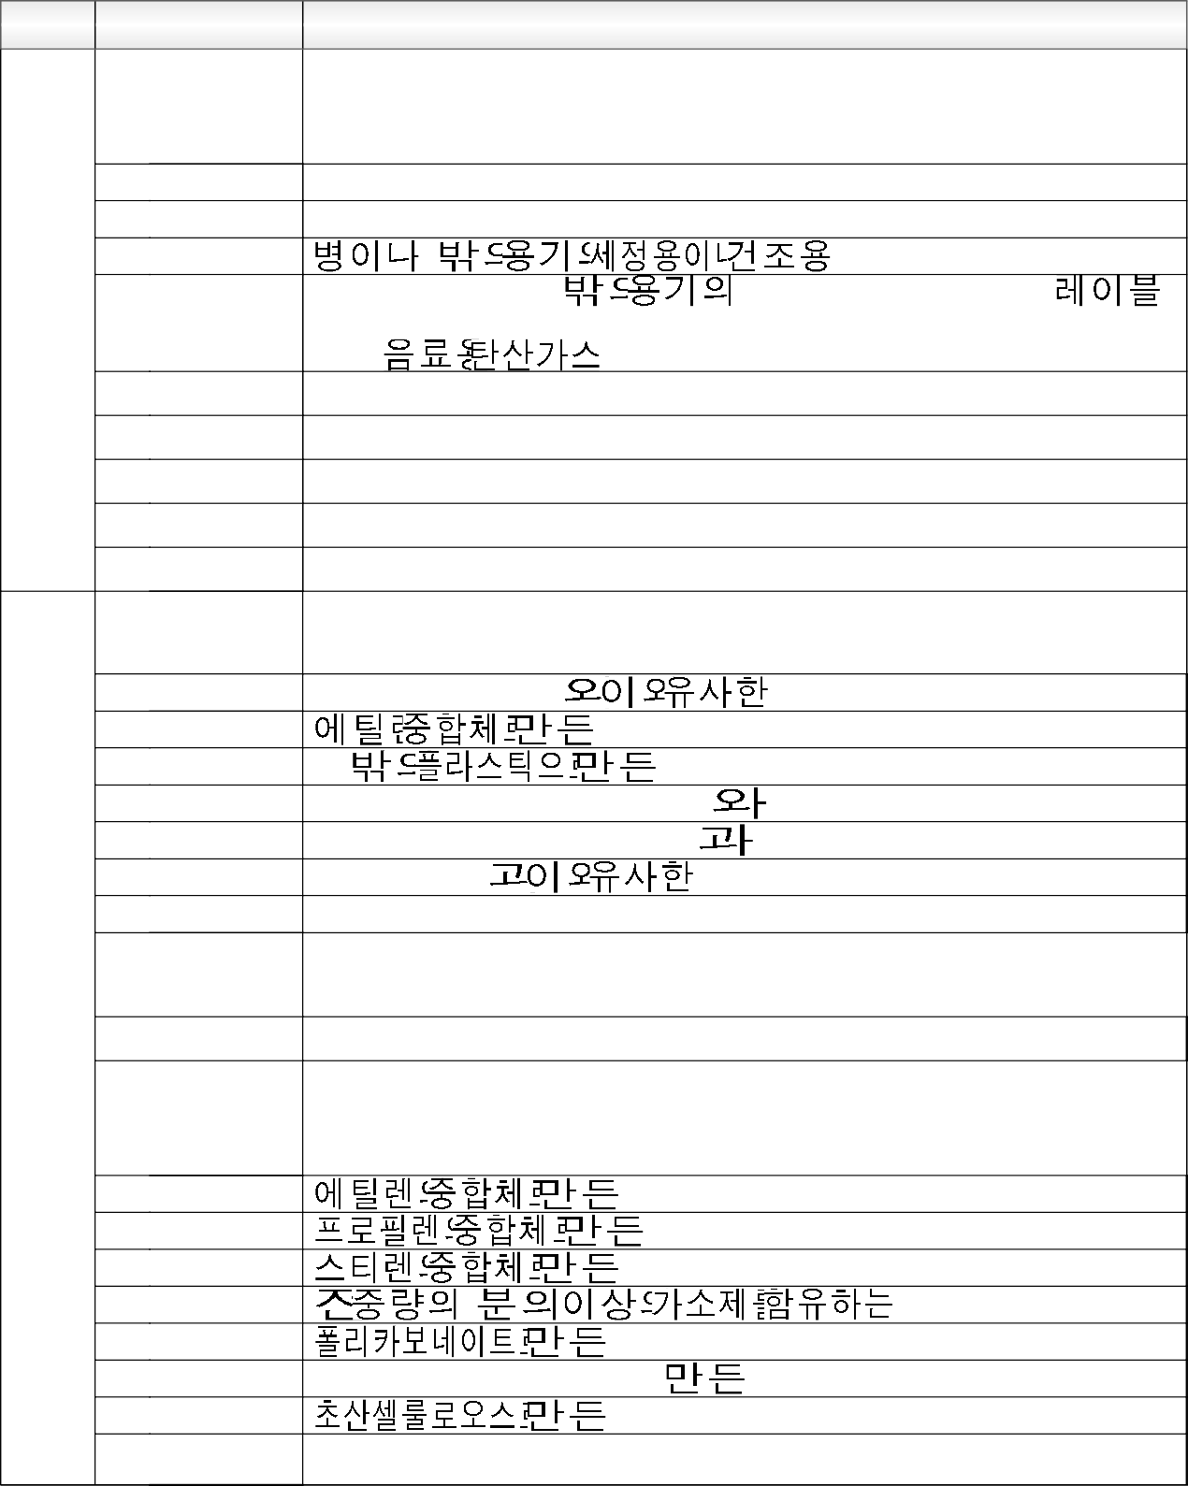구분 HS code

842230
842211
842219
842220
부가 설명
병ㆍ깡통ㆍ상자ㆍ자루ㆍ기 충전, 봉함,
타
용기의
실
또는
레이블
첨부용의
병ㆍ단지ㆍ 기계, 탄
기계
및
통
및
이와
유사한
용기의
캡슐취부용
음료용
산가스주입기
가정형 기타
기계
병이나
그
밖의
용기의
세정용이나
건조용
병·깡통·상자·자루· 충전용·봉함용·실링(sealing)용·
그
밖의
용기의
레이블
부착용
통과
이와
유사한
용기의
캡슐
용

기계 842230
포장
기계,
기계, 병·단지·
주입기
부착(capsuling)

8422404000
음료용
탄산가스
8422409010
8422409020
8422409030
8422409090

3923
열수축포장기계
자동포장기계 자동결속기 진공포장기 기타
플라스틱으로
만든

물품
이와
유사한

물품운반· 용기, 뚜껑·마개·

392310
포장
플라스틱으로
만든
캡과
392321
392329
392330
392340
392350
392390

3919
플라 391910

스틱
3920
392010
392020
392030
392043
392061
392062
392073
392079
상자ㆍ케이스ㆍ바구니 물품 것
것 카보이(carboy)ㆍ병ㆍ플라스크(flask) 이와 스풀(spool)ㆍ콥(cop)ㆍ보빈(bobbin) 이와 뚜껑ㆍ마개ㆍ캡 물품 기타
와
이와
유사한
에틸렌
중합체로
만든
그
밖의
플라스틱으로
만든
와
과
과
이와
유사한
판·시트(sheet)·필름·박(箔)·테이프·
플라스틱으로
만든
접착성
스트립과
그
것( 상관없다)
밖의
평면
모양인
롤
모양인지에
것( 20 한정한
롤
모양인
폭이
센티미터
이하로
판·시트(sheet)·필름·박(箔)·스트립( 아 보강·적층· 결합하
플라스틱으로
만든
그
밖의
셀룰러가
닌
것으로서
그
밖의
재료로
지지하거나
이와
유사하게
지
않은
것으로
한정한다)
것
에틸렌의
중합체로
만든
것 것
프로필렌의
중합체로
만든
스티렌의
중합체로
만든
100 6 것
전
중량의
분의
이상의
가소제를
함유하는
것 폴리(에틸렌테레프탈레이트) 것
폴리카보네이트로
만든
로
만든
것
초산셀룰로오스로
만든
것
그
밖의
셀룰로오스
유도체로
만든

392092
392099

6305
것





섬유제품, 넝마
폴리아미드로
만든
그
밖의
플라스틱으로
만든
제품으로
된
방직용
섬유의

것

물품, 세트, 의류ㆍ방직
그
밖의
사용하던
용

4804
480411
480419
480421
480429
480431
480439
480441
4804421010
판지, 펄프ㆍ종이ㆍ판지 제품, 크라프트지 판지[ 시트(sheet) 한정하며, 제4802 제4803호










제외한다]
종이와
제지용
의
도포하지
않은
와
롤
모양이나
모양으로
호나
의
것은
것
표백하지
않은
기타
것
표백하지
않은
기타
것
표백하지
않은
기타
것
표백하지
않은
원지
밀크카톤과
그
밖의
음료용기용
카톤용
원지
담패의
포장용과
이와
유사한
것을

4804421020
480449
480451
480452
480459

포함한다) 기타

기타
표백하지
함유량이
(화장품, 의약품,

것
않은
전체적으로
균일하게
표백한
것으로서
화학공정에
따른
목재
섬유의
100 95 것
전
섬유중량의
분의
를
초과하는

4811
종이
481110
481141
481149
481151
481159
481160
481190

4819
종이, 판지, 셀룰로오스워딩,  웹(web)[ 직사각형( 포함한다) 시트(sheet) 도






포·침투·피복·표면착색·표면장식· 한정하며, 제4803호·제4809 호·제4810 제외한다]
셀룰로오스섬유의
크기와는
관계
없이
롤
모양이나
정사각형을
의
모양으로서
인쇄한
것으로
호에
열거한
것은
타르·역청물질· 판지
아스팔트
처리를
한
종이와
셀프접착지 기타
것(1 150 한정한다)
표백한
제곱미터당
중량이
그램을
초과하는
것으로
기타 왁스ㆍ파라핀왁스ㆍ스테아린(stearin)ㆍ기름ㆍ글리세롤
을
도포하거나
침투시키거나
피복한
종이와
판지
판지, 셀룰로오스워딩, 웹(web)
그
밖의
종이와
셀룰로오스섬유의

종이·판지·셀룰로오스워딩· 웹(web)
셀룰로오스섬유의
으로
만든




상자·포장대· 포장용기, 서류상자· 물품(사무실· 
그
밖의
종이나
판지로
만든
서류받침과
이와
유사한
상점이나
이와
유사한
곳에서
사용하는
것으로

481910
481920
481930
481940
481950
한정한다)
상자류( 한정한다)
골판지로
만든
것으로
상자류( 제외한다)
접는
골판지로
만든
것은
40 포장대
폭이
센티미터
이상인

포장대[콘(cone) 포함한다]
그
밖의
을
포장용기[ 슬리브(record sleeve) 포함한다]
그
밖의
레코드
를
과
이와
유사한
나
이와

481960
서류상자ㆍ서류받침ㆍ보관함
한정한다)
물품(사무실ㆍ상점이

목재 4416
유사한
곳에서
사용하는
것으로
 통ㆍ배럴(barrel)ㆍ배트(vat)ㆍ텁(tub)ㆍ




부분품( 포함한다)
나무로
만든
그
밖의
용기와
이들의
통재와
준재를

4415
441510
441520

760110
 케이스ㆍ상자ㆍ크레이트ㆍ드 포장용기,  케이블드럼, 페렛ㆍ박스페렛,  페렛칼러


케이스ㆍ상자ㆍ크레이트(crate)ㆍ드럼 포장용기, 케이블드럼
목제의
럼
및
이와
유사한
목제의
목제의
기타의
깔판류와
목제의
나무로
만든
과
이와
유사한
그
밖의
나무로
만든
팰릿(pallet)ㆍ박스팰릿(box pallet)ㆍ 깔판류, 팰릿칼러(pallet collar)

알루미늄
합금하지
않은




 통·드럼·캔· 용기(경질
알루미늄으로
만든
각종
재료용
상자와
이와
유사한
이나
연질의
튜브형
용기를
압축용이나
액화가스용은

7612



 가열·
기계장치나
냉각장치를
갖추지
않은
것으로서
용적이
리터
이하인
것으로
내장한
것인지
또는
열절연한
것인지에
 포함하고, 

 300
제외하며,




한정하고,    상관없다)

761210
761290
7612909010
7612909020
7612909030

7616999010
금속 7613
7613001000
7613002000

8309
8309100000
8309901000
8309909000
Collapsible tubular containers Rigid tubular containers
1 것
연질의
튜브형
용기
경질의
튜브형
용기
용적이
리터
미만인
1 20 것
용적이
리터
이상
리터
미만인
20 것
용적이
리터
이상인
 파우치(pouch)
알루미늄
용기(   한정한다)
알루미늄으로
만든
압축용이나
액화가스용으로
압축가스용 액화가스용





비금속(卑金屬) 전(栓)·캡·뚜껑[병마개·스크루캡(screw cap)· 전(栓) 포함한다]· 캡슐· 마개· 커버·실(seal) 부속품
으로
만든
점적구용
을
병용
나선형
마개용
과
그
밖의
포장용
크라운코르크(crown cork) 캔뚜껑(E.O.E) Easy opener end 기타

7310
탱크·통·드럼·캔·

용기(  제외하고,  가열·
철강으로
만든
각종
재료용
상자와
이와
유사한
압축용이나
액화가스용은
기계장치나
냉각장치를


 300 한정하며,
갖추지
않은
것으로
용적이
리터
이하인
것으로
내장한
상관없다)
것인지
또는
열절연한
것인지에

7010
유리 7010100000
 카보이(carboy)ㆍ병ㆍ플라스크ㆍ단지ㆍ항아리ㆍ약병ㆍ앰플 용기( 수송용ㆍ포장용으 한정한다), 

보존병,  마개ㆍ뚜껑 마개류
유리로
만든
과
그
밖에
이와
유사한
물품의
로
유리로
만든
유리로
만든
과
그
밖의
앰플
과
그
밖의

7010200000
7010900000
마개ㆍ뚜껑 마개류 기타

ㅇ 2017년 기준 국내 패키징 기업의 총 수입량은 7.8조원을 기록했으며 이는 2016년 대

비 8% 증가한 것이며 총 수출량은 5.8조원을 기록 2016년 대비 10% 증가

- 수입 분야 중 가장 큰 분야는 플라스틱으로 전체 수입 양에서 43%이상을 차지하였 으며 뒤를 이어 금속 (38%), 지류 (12%), 포장기계 (4%) 순임
- 수출 분야 중 가장 큰 분야는 플라스틱으로 전체 수입 양에서 77%이상을 차지하였 으며 뒤를 이어 포장기계 (9%), 지류 (6%), 금속 (5%) 순임

ㅇ 국내 수입 분야 중에서도 금속의 경우 합금하지 않은 알루미늄 (HS code: 760110)의 양이 전체 금속 수입량의 89%를 차지하고 있으며 이는 국내 커피, 수제·수입 맥주 의 소비량 증가에 따른 것으로 보임
ㅇ 국내 수입 분야 중 펄프의 수입량이 전체 수입량 중 23%정도 이며 이는 국내 E-commerce 시장의 성장에 따른 골판지 상자의 사용량 증가에 따른 것으로 보임

ㅇ 플라스틱 수출을 가장 많이 한 대상국으로는 일본 (4억 3천만 달러), 중국 (2억 9천 만 달러)로 나타났으며 수입은 중국 (8억 4천만 달러), 베트남 (6억 6천만 달러), 미국 (2억 5천만 달러)로 나타남



< III-14>  ( 수출입통계, 2019)
표
국내
패키징
산업
부문별
수출량
관세청

( : 10 원)
구
단위
억

분
2013
2014
2015
2016
2017
2018 CAGR(%)
체
4,987
5,022
4,945
5,300
5,820
6,245
9.6

플라스틱 3,867 3,879 3,872 5,774 6,259 4,818 4.5

금속 286 332 307 463 480 515 12.5
전

유리 43 52 54 50 55 70 10.2

목재 19 20 20 20 22 25 5.6

펄프 497 487 438 582 686 844 11.2

포장기계 276 252 255 438 536 517 13.4



< III-15>  ( 수출입통계, 2019)
표
국내
패키징
산업
부문별
수입량
관세청
기능성
알루미늄
및
금속
캔
알루미늄
활용
신소재
전자
부품
전자재료
포장재
성이
우수한
다층
캔
및
병
신디자인
친환경
공정
개발
및
소재
고
기능성
병
개발
신규
공법
식품
및
생활용품
기능성
포장재
친환경
연포장
이형소재
동서
수입
의약품
포장재
고강도
필름
기술
골판지
원지
및
제지
골판지
상자
제조
및
각
기업별
년도
( : 10 원)
구
단위
억
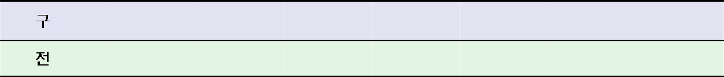
분
체
2013
7,676
2014
7,578
2015
7,017
2016
7,258
2017
7,855
2018 CAGR(%)
8,070 10.2

플라스틱 4,030 3,745 3,275 3,322 3,413 3,456 -3.0

금속 2,670 2,790 2,627 2,605 3,042 3,046 2.7
전

유리 34 45 59 79 60 64 13.5

목재 22 22 26 32 38 46 15.9

펄프 793 851 849 1,775 971 1,042 5.6

포장기계 128 125 181 293 331 416 26.6

국내 패키징 대표 기업 현황
동원시스템즈
기능성
연포장재
알루미늄
캔
및
병의
개발
식품용
플라스틱
용기소재
테크팩
식품
및
생활용품용
유리용기
포장재
프리폼
및
병의
개발
및
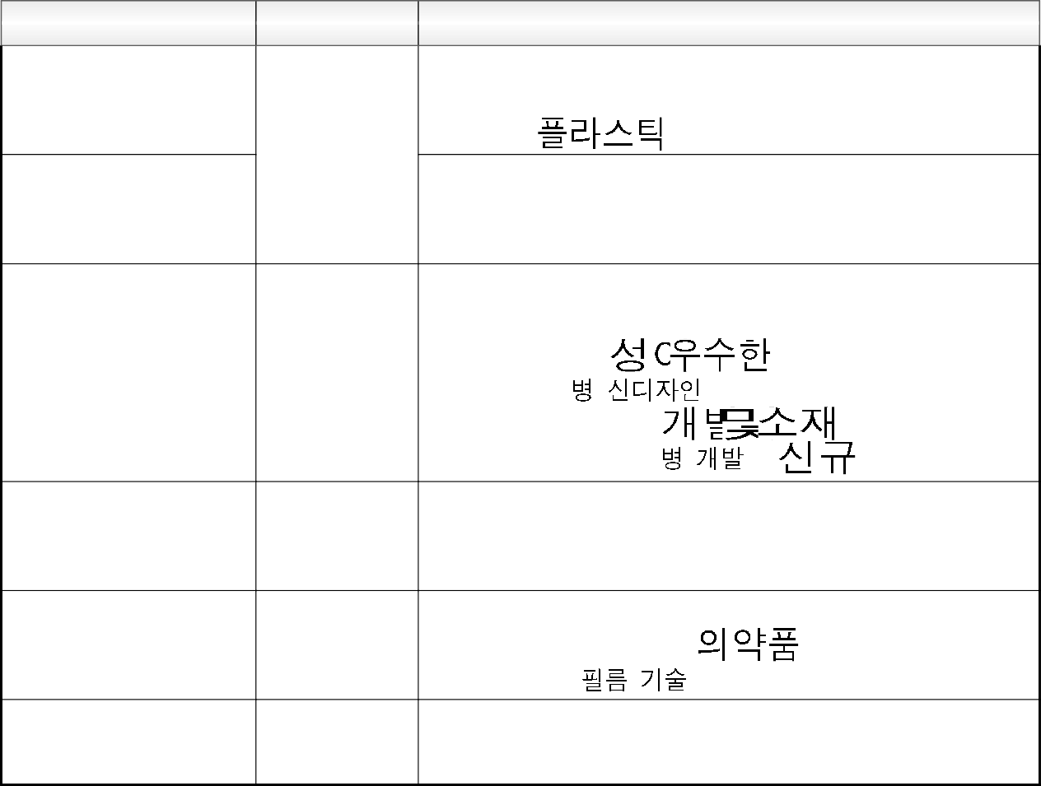
기업
모기업
사업군
포장재부문 (1조630억원)
㈜ 솔루션
(3,948억원)
-
-
-
-
- PET
-
- 알미늄박,
-
개발
PET
동원그룹
개발
개발
.
롯데알미늄(주)
(8,883억원)
롯데그룹
- 내열성, Barrier
경량화 개발
개발 개발
Tray 개발
-
-
-
-
-
PET
소재,
캔, PET
개발
경량화
-
개발
율촌화학(주)
(4,898억원)
농심그룹
개발
필름, 골판지박스, 점착소재,
개발
(주)
포장재
사업부
-
Easy Peel Film 국산화
동서
- 산업용, 농업용, 전자,
개발
-
LLD
㈜삼양프루웰 -
(174억원) 삼양그룹 -
개발
개발
공급
자료:  2018 재무재표

글로벌 패키징 산업 시장규모 및 기업현황

글로벌 시장 개요

ㅇ 세계 패키징시장 규모는 2017년 822억 달러에서 2023년에는 1조4억 달러로 연평균 2.9%씩 증가할 것으로 전망됨. (자료: Smithers Pira, 2018, The Future of Packaging Long Term Strategic Forecasts to 2028)
- 세계 제약 산업, 화장품산업, 전자․전기산업 등 고부가가치산업의 발달은 계속 될 것 으로 전망되므로 이들 산업을 수요산업으로 하는 패키징시장은 꾸준히 확대․발전할 것임.
ㅇ 지역별 성장 전망

- 전반적으로 제품의 가치와 비용 경쟁력을 향상시키는 패키징의 특성상 세계 GDP와 일치하는 지속성을 기대할 수 있음.
- 이머징마켓의 성장률이 선진국대비 높을 것으로 전망되고 있으며 현재 세계 최대의 패키징 시장인 중국이 상대적으로 높은 성장률로 2022년까지 세계 시장 점유율의 약 28%가 될 전망임.


< III-16> 규모*
대륙별
전체
2013
합계
849.7
2017 CAGR(%)
'13-'17
합계 평균
882.4 -1.0
2018(p)
합계
603.5
2023(f) CAGR(%)
'18-'23
합계 평균
1,046.1 10.5
2028(f)
합계
1,204.6
CAGR(%)
'23-'28
평균
2.5
표
전세계
지역별
패키징
시장
서유럽 183.9 165.8 -2.6% 172.2 178.5 0.7% 190.1 1.3%
동유럽 60.9 50.6 -4.5% 31.8 63 14.7% 74.6 3.4%
중동 24.1 23.3 -0.8% 16.2 28.6 12.0% 34.1 3.6%
아프리카 14.7 14.9 0.3% 13.1 19 7.7% 23.1 4.0%
북미 199.1 207.7 1.1% 134.7 222.4 10.5% 235.7 1.2%
남미 45 39.2 -3.4% 22.8 44.7 14.4% 49.6 2.1%
아시아 308.9 369.1 4.6% 203.3 477.6 18.6% 585 4.1%
호주-아시아 13.1 11.8 -2.6% 9.4 12.3 5.5% 12.4 0.2%







* : 합산
시장규모
전세계
최종
소비용도별
패키징
사용량
자료: Smithers Pira, 2018, The Future of Packaging Long Term Strategic Forecasts to 2028


성장률(2017∼2022년도)
그림
글로벌
지역별
패키징
<
III-3>
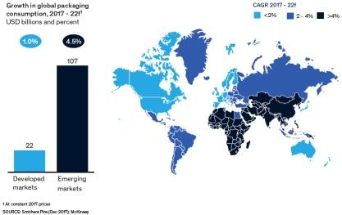

ㅇ 세계 패키징산업은 산업재가 44%, 소비재가 56%를 차지하는데 이중 식품이 28%, 음 료 10%, 헬스케어 및 화장품이 4%와 3% 차지하고 있음.




< III-17, III-4> 소비량
표
그림
전세계
최종
소비용도별
패키징



( : 10 달러)
구
단위
억

분
2013
2017
CAGR (%) '13-'17
1.0
2018(p) 2023(f)
CAGR (%) '18-'23
2.9
2028(f)
체
849.3
882.2
906.7
1,046.1
1,204.4
CAGR (%) '23-'28
2.9

소비재
품 251.4 249.1 -0.2 255.5 293.1 2.8 335.8 2.8
료 93.1 86.4 -1.9 88.6 94.7 1.3 100.7 1.2
전
식
음
헬스케어 31.1 33.3 1.7 34.2 43.3 4.8 54.2 4.6
화장품 23.5 25.4 2.0 26.0 32.0 4.2 39.1 4.1
타 104.9 104.1 -0.2 106.8 121.5 2.6 138.1 2.6
기

산업재
운송, 산업
345.3 383.9 2.7 395.6 461.5 3.1 536.5 3.1

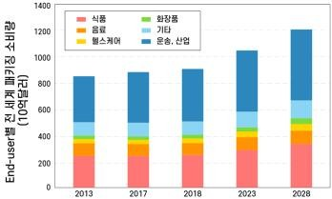
자료: Smithers Pira, 2018, The Future of Packaging Long Term Strategic Forecasts to 2028

ㅇ 소재별로는 플라스틱이 3746억 달러, 지류 3114억 달러로 가장 높은 비중을 차지하 고 있으며, 금속 1048억 달러, 유리 569억 달러, 기타 343억 달러 순임.



< III-18> 추세
표
글로벌
패키징
소재별
매출
비중
및

( : 10 달러)
구
단위
억

분
2013
2017
CAGR (%) '13-'17
0.04
2018(p) 2023(f)
CAGR (%) '18-'23
2.26
2028(f)
체
849,212
882,123
906,593 1,046,002
1,206,448
CAGR (%) '23-'28
2.38
플라스틱 357,918 374,624 1.1% 387,656 462,184 3.6% 547,254 3.4%
전
지류 287,465 311,393 2.0% 319,840 367,655 2.8% 421,666 2.8%
금속 109,981 104,837 -1.2% 106,186 113,903 1.4% 122,673 1.5%
유리 57,580 56,945 -0.3% 58,253 65,664 2.4% 76,029 3.0%
기타 36,268 34,324 -1.4% 34,658 36,596 1.1% 38,826 1.2%

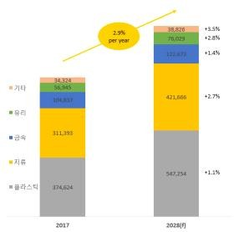

성장률(2017-2028)
그림
글로벌
패키징
소재별
매출
연평균
<
III-5>

ㅇ 패키징 시장의 많은 부분을 차지(GDP의 약 10%)하는 식품시장이 전체 패키징시장을 리드하며 향후 5년간 연간 1%의 소폭 상승세를 보일 것으로 예상되지만 식료품 배 달과 HMR과 같은 니치영역에서의 식품은 두자리 성장률을 나타낼 것으로 예상됨. 특히 유기농 라벨 음식, 식당 배달, 새로운 틈새 브랜드들이 연간 약 10% 성장할 것 으로 예상됨.

  - 품목 및 지역별 세부현황 ㅇ 지역별 식품 패키징 소비량
- 전 세계 식품 패키징 시장의 경우 2018년 2555억 달러를 기록하였으나 식품 시장의
포화로 인해 성장세가 둔감하여 2013년부터 2017년까지 평균 –0.2%의 성장세를 보임. 하지만, 식품기업의 지속적 제품 개발과 HMR 시장의 성장에 힘입어 향후 2028년까 지 2.8%의 성장세를 보일 것으로 예측
- 지역별로 2017년 기준 아시아 지역이 전체 시장의 38.7%를 차지하였으며 2013년 34% 대비 성장하였고 중국과 인도의 지속적 성장에 힘입어 2028년 대략 45%까지 시장을 차지할 것으로 예상. 북미와 서유럽의 전체 식품 패키징 시장규모는 2017년 기준 46%를 차지하고 있으나 2028년 40%로 감소할 것으로 예상




< III-19, III-6> 전망
표
그림
지역별
식품
패키징
소비량
및
( : 10 달러)
구
단위
억
분
체
2013
251.4
2017
249.1
CAGR (%) '13-'17
-0.2
2018
255.6
2023
293.1
CAGR (%) '18-'23
2.8
2028
336.0
CAGR (%) '23-'28
2.8
서유럽 54.7 49.2 -2.6 49.8 53.2 1.3 56.9 1.3
동유럽 16.5 13.3 -5.3 13.8 16.6 3.8 19.9 3.6
전
중동 6.9 6.1 -3.1 6.3 7.6 3.9 9.2 3.8
아프리카 4.5 4.4 -0.5 4.6 5.6 4.3 6.9 4.0
북미 66.1 67.0 0.3 67.7 72.1 1.3 76.7 1.3
남미 12.2 9.7 -5.5 10.0 11.1 2.2 12.3 2.1
아시아 85.5 95.0 2.7 99.0 122.3 4.3 149.4 4.1
호주-아시아 5.0 4.4 -3.1 4.4 4.6 0.5 4.7 0.5
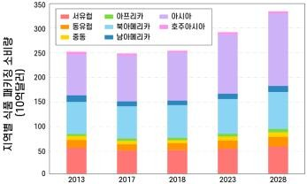
자료: Smithers Pira, 2018, The Future of Packaging Long Term Strategic Forecasts to 2028

- 국가별로 현재 미국이 2018년 기준 580억 달러로 전 세계 식품 패키징 시장의 22.7% 를 차지하고 있지만 2028년 20%로 감소하여 중국에 역전당할 것으로 예상. 대한민국 은 전 세계 7위의 식품 패키징 시장을 보유하고 있으며 HMR시장과 신선식품 배송 시장의 성장에 힘입어 2028년까지 중국 이외에 가장 높은 성장률을 예상


< III-20>
표
상위

( : 10 달러)
개국
식품
패키징
시장
구
단위
억
10
규모

분
체
2013
171.7
2017
177.2
CAGR (%) '13-'17
2018
181.6
2023
208.3
CAGR (%) '18-'23
2028
238.7
CAGR (%) '23-'28
미국 55.4 57.4 0.9 58.0 61.4 1.1 64.9 1.1
전
중국 42.9 50.4 4.2 53.0 68.6 5.3 86.8 4.8
일본 16.4 14.0 -3.9 14.0 14.0 0.0 14.0 0.1
인도 8.1 9.6 4.4 10.1 13.5 5.9 17.4 5.3
독일 10.1 9.1 -2.7 9.2 9.8 1.3 10.4 1.3
프랑스 9.0 8.3 -2.0 8.4 9.0 1.3 9.6 1.3
한국 6.3 7.6 4.8 7.9 9.5 3.8 11.3 3.6
이탈리아 8.6 7.6 -3.2 7.6 8.0 1.0 8.5 1.0
영국 8.1 6.9 -3.8 7.0 7.4 1.2 7.9 1.2
스페인 6.8 6.3 -2.1 6.4 7.1 2.1 7.9 2.1
자료: Smithers Pira, 2018, The Future of Packaging Long Term Strategic Forecasts to 2028

ㅇ 지역별 음료 패키징 소비량

- 전 세계 음료 패키징 시장의 경우 2018년 885억 달러를 기록하였으나 세계 경기 둔 화에 따른 소비 심리 위축, 몇몇 선진국의 'sin tax'로 인한 탄산음료 소비 저하에 따 라 2013년부터 2017년까지 평균 –1.9%의 성장세를 보임.
- 지역별로 2018년 기준 아시아 지역이 전체 시장의 35.8%를 차지하였으며 2013년 31% 대비 성장하였고 2028년 대략 42%까지 시장을 차지할 것으로 예상. 북미와 서 유럽의 전체 식품 패키징 시장규모는 2018년 기준 46%를 차지하고 있으나 2028년 40%로 감소할 것으로 예상


< III-21, III-7 > 전망
표
그림
지역별
음료
패키징
소비량
및

( : 10 달러)
단위
억


구
전
분
체
2013
93.4
2017
86.5
CAGR (%) '13-'17
-1.9
2018
88.6
2023
94.6
CAGR (%) '18-'23
1.3
2028
100.7
CAGR (%) '23-'28
1.2
서유럽 20.8 17.7 -4 17.9 17.8 -0.1 17.7 -0.2
동유럽 8.0 5.9 -7.1 6.2 6.9 2.3 7.6 2
중동 2.8 2.3 -4.5 2.4 2.6 2.3 2.9 2
아프리카 2.1 1.9 -2.1 2.0 2.3 2.7 2.6 2.4
북미 23.8 22.7 -1.2 22.9 22.7 -0.2 22.5 -0.2
남미 4.9 3.7 -6.8 3.7 3.9 0.7 4.0 0.5
아시아 28.8 30.5 1.4 31.7 36.7 3 41.8 2.6
호주-아시아 2.2 1.8 -4.4 1.8 1.7 -1 1.6 -1.1

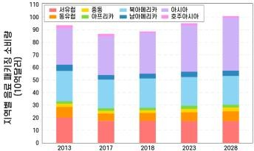

자료: Smithers Pira, 2018, The Future of Packaging Long Term Strategic Forecasts to 2028

- 국가별로 현재 미국이 2018년 기준 189억 달러로 전 세계 음료 패키징 시장에서 1위 를 차지하고 있으나 2013년부터 2018년까지 중국의 음료 패키징 시장의 성장에 따라 16.2%에서 20%까지 늘어난 시장 점유율을 기반으로 2028년 25%를 넘어서며 1위로 올라설 것으로 예상. 인도는 2018년에서 2028년 사이 일본과 독일을 제치고 전 세계 음료 패키징 시장 점유율이 3.7%에서 4.8%까지 성장 할 것으로 예상





< III-22> 10 규모
표
상위
개국
음료
패키징
시장
(단위 : 10억 달러)
구
분
2013
2017
CAGR (%) '13-'17
2018
2023
CAGR (%) '18-'23
2028
CAGR (%) '23-'28
체
62.1
59.1
61.0
65.0
68.8
미국 19.3 18.9 -0.6 19.1 18.7 -0.4 18.2 -0.5
중국 16.1 16.8 2.7 17.7 21.3 3.8 25.0 3.3
전
일본 5.0 4.0 -5.4 4.0 3.7 -1.5 3.4 -1.6
독일 3.9 3.3 -4.0 3.4 3.4 -0.1 3.3 -0.2
인도 2.8 3.1 2.9 3.3 4.1 4.4 4.9 3.7
이탈리아 3.7 3.0 -4.5 3.1 3.0 -0.4 2.9 -0.5
프랑스 3.2 2.8 -3.3 2.9 2.9 -0.1 2.8 -0.2
한국 2.3 2.6 3.3 2.7 3.0 2.3 3.3 2.0
스페인 3.0 2.6 -3.4 2.7 2.8 0.7 2.8 0.6
브라질 2.8 2.0 -7.5 2.1 2.1 0.5 2.2 0.3
자료: Smithers Pira, 2018, The Future of Packaging Long Term Strategic Forecasts to 2028

ㅇ 지역별 헬스케어 패키징 소비량

- 전 세계 헬스케어 패키징 시장의 경우 2018년 341억 달러를 기록하였으며 2013년 대 비 9.9% 성장. 2018년에서 2023년 연간 4.8%의 성장을 보일 것으로 예상되며 유럽 및 북미에서 발효 중인 규제에 맞춰 이 분야에서 가장 중요한 패키징 기술로는 위변 조 방지 기술인 것으로 나타남


< III-23, III-8> 전망
표
그림
지역별
헬스케어
패키징
소비량
및

( : 10 달러)
구
단위
억

분
체
2013
31.2
2017
33.4
CAGR (%) '13-'17
1.7
2018
34.2
2023
43.3
CAGR (%) '18-'23
3.2
2028
54.2
CAGR (%) '23-'28
3.0
서유럽 6.1 5.9 -0.7 6.0 7.0 3.2 8.2 3.0
전
동유럽 1.9 1.5 -6.3 1.5 2.1 6.1 2.7 5.7
중동 0.8 0.8 -1.5 0.8 1.0 5.6 1.3 5.3
아프리카 0.5 0.5 1.3 0.5 0.7 6 0.9 5.6
북미 8.3 9.1 2.3 9.2 10.9 3.5 12.8 3.3
남미 1.2 1.0 -3.2 1.1 1.3 4.7 1.6 4.3
아시아 11.7 13.9 4.4 14.4 19.5 6.2 25.9 5.8
호주-아시아 0.7 0.7 -1.2 0.7 0.8 2.5 0.8 2.4

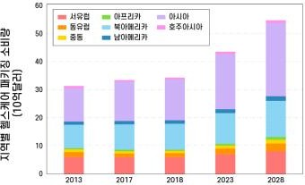
자료: Smithers Pira, 2018, The Future of Packaging Long Term Strategic Forecasts to 2028

- 지역별로 2018년 기준 아시아 지역이 144억 달러를 기록 전체 시장의 42.3%를 차지 하였으며 2013년 38% 대비 성장하였고 2028년 대략 48%까지 시장을 차지할 것으로 예상. 향후 5년간 동유럽, 중동 및 아프리카의 헬스케어 패키징 시장의 가파른 성장 도 예상됨
- 국가별로는 최근 중국이 미국을 제치고 2018년 기준 79억 달러로 전 세계 헬스케어 패키징 시장에서 1위를 차지하고 있으며 2028년까지 연간 6.6%의 가파른 성장세를 보일 것으로 예상. 대한민국의 경우 전 세계 4위의 헬스케어 시장을 보유하고 있으 며 2028년까지 연간 5.6%의 시장 성장을 보일 것으로 예측

< III-24>
표
상위
개국
헬스케어
패키징
시장
규모
및
10
전망
( : 10 달러)
구
단위
억
분
2013
2017
CAGR (%) '13-'17
2018
2023
CAGR (%) '18-'23
2028
CAGR (%) '23-'28
체
22.3
24.7
25.4
32.4
41.2
중국 6.0 7.6 6.1 7.9 11.3 7.3 15.5 6.6
미국 6.6 7.4 3.1 7.5 8.8 3.3 10.3 3.1
전
일본 2.6 2.4 -1.9 2.4 2.6 2.1 2.9 2.0
한국 0.9 1.2 7.1 1.3 1.7 6.0 2.3 5.6
프랑스 1.2 1.2 0.0 1.2 1.4 3.4 1.7 3.2
독일 1.2 1.2 -0.8 1.2 1.4 3.2 1.6 3.0
캐나다 1.1 1.1 -0.7 1.1 1.4 4.1 1.6 3.8
인도 0.7 0.9 6.4 1.0 1.5 8.0 2.1 7.2
러시아 1.4 0.9 -9.1 1.0 1.3 6.5 1.8 6.0
 아시아 0.6 0.8 5.1 0.8 1.0 5.6 1.4 5.2
기타
자료: Smithers Pira, 2018, The Future of Packaging Long Term Strategic Forecasts to 2028

ㅇ 지역별 화장품 패키징 소비량

- 전 세계 화장품 패키징 시장의 경우 2018년 260억 달러 이상을 기록하였으며 2013년 대비 10.8% 성장. 이러한 성장은 개발도상국 소비자의 화장품 및 개인 관리 용품의 구매력 상승 및 지속가능성/친환경성을 강조한 제품들의 등장에 따른 것으로 추측. 이에 따라 2018년부터 2023년까지 연간 4.2%의 성장을 보일 것으로 예상
- 지역별로 2018년 기준 아시아 지역이 90억 달러를 기록 전체 시장의 34.6%를 차지하 였으며 2013년 30% 대비 성장하였고 2028년 대략 39%까지 시장을 차지할 것으로 예 상.


< III-25, III-9> 전망
표
그림
지역별
화장품
패키징
소비량
및

(단위 : 10억 달러)
구

분
체
2013
23.4
2017
25.4
CAGR (%) '13-'17
2.0
2018
26.1
2023
32.1
CAGR (%) '18-'23
4.2
2028
39.1
CAGR (%) '23-'28
4.1
서유럽 6.5 6.3 -0.9 6.4 7.3 2.7 8.3 2.6
전
동유럽 1.6 1.5 -0.5 1.6 1.9 3.6 2.2 3.3
중동 1.0 1.1 2.4 1.1 1.4 5.0 1.8 4.8
아프리카 0.2 0.3 2.0 0.3 0.4 7.6 0.5 6.9
북미 4.4 4.9 2.8 5.0 5.9 3.3 6.9 3.2
남미 2.1 2.0 -1.0 2.1 2.7 5.5 3.5 4.9
아시아 7.0 8.7 5.5 9.0 11.8 5.4 15.1 5.2
호주-아시아 0.6 0.6 -1.0 0.6 0.7 3.2 0.8 2.9

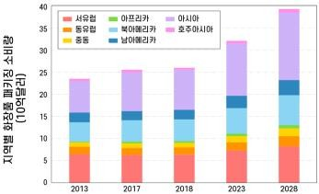
자료: Smithers Pira, 2018, The Future of Packaging Long Term Strategic Forecasts to 2028

- 국가별로는 현재 미국이 전 세계 화장품 시장에서 1위를 차지하고 있으나 향후 5년 안에 중국이 미국을 제칠 것으로 예상. 2018년 기준 중국은 34억 달러의 시장을 보 유하고 있으며 2013년 대비 41%의 성장을 기록. 중국은 전 세계 화장품 시장에서 2018년 13%를 차지하다가 2028년 16.6%로 시장 점유율이 늘어날 것으로 예상

< III-26>
표
상위

( : 10 달러)
개국
화장품
패키징
시장
규모
및
구
단위
억
10
전망

분
체
2013
16.5
2017
18.3
CAGR (%) '13-'17
3.3
2018
18.5
2023
22.8
CAGR (%) '18-'23
4.4
2028
28
CAGR (%) '23-'28
4.0
미국 3.5 4.2 4.1 4.2 4.9 3.0 5.6 2.8
전
중국 2.4 3.2 7.6 3.4 4.8 7.0 6.5 6.4
프랑스 2.6 2.5 -1.4 2.5 2.9 3.0 3.4 2.8
일본 2.1 2.2 1.1 2.2 2.4 1.8 2.6 1.7
브라질 1.7 1.5 02.6 1.5 2.0 5.8 2.6 5.1
독일 1.3 1.2 -1.4 1.2 1.3 2.1 1.5 2.0
이탈리아 0.9 1.0 1.1 1.0 1.1 2.9 1.3 2.7
한국 0.8 0.9 3.1 0.9 1.0 3.3 1.2 3.0
인도 0.5 0.8 14.5 0.8 1.3 9.0 1.9 8.0
 중동 0.7 0.8 2.1 0.8 1.1 5.6 1.4 5.3
기타
자료: Smithers Pira, 2018, The Future of Packaging Long Term Strategic Forecasts to 2028

ㅇ 지역별 기타 소비재 패키징 소비량

- 기타 소비재 패키징의 경우 가정용품 (섬유유연제, 세제, 화장실 용품 등), 담배 등을 포함하고 있는 분야임. 전 세계 기타 소비재 패키징 시장의 경우 2018년 1067억 달 러를 기록하였으며 2013년 대비 2% 이하의 성장을 보임. 이러한 저성장은 개발도상 국의 기타 소비재 시장의 포화 및 전 세계 흡연율 저하에 따른 담배 판매 저하로 추 측.


< III-25, III-10>  전망
표
그림
지역별
기타
소비재
패키징
소비량
및
( : 10 달러)
구
단위
억
분
체
2013
105
2017
104.1
CAGR (%) '13-'17
-0.2
2018
106.9
2023
121.5
CAGR (%) '18-'23
2.6
2028
138.1
CAGR (%) '23-'28
2.6
서유럽 21.5 19.2 -2.8 19.4 20.5 1.1 21.7 1.1
동유럽 6.1 4.7 -6.2 4.9 5.8 3.5 6.8 3.3
전
중동 2.3 2.0 -3.2 2.1 2.5 3.6 2.9 3.4
아프리카 1.4 1.4 -0.6 1.5 1.8 4.1 2.2 3.8
북미 28.2 28.5 0.2 28.8 30.3 1.0 31.9 1.0
남미 4.9 3.9 -5.5 4.0 4.4 2.1 4.9 2.0
아시아 38.8 42.9 2.6 44.6 54.6 4.1 66.1 3.9
호주-아시아 1.8 1.5 -3.3 1.6 1.6 0.4 1.6 0.4

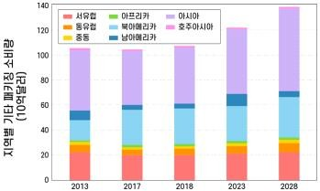
자료: Smithers Pira, 2018, The Future of Packaging Long Term Strategic Forecasts to 2028

- 지역별로 2018년 기준 아시아 지역이 446억 달러를 기록 전체 시장의 41.8%를 차지하 였으며 2013년 37% 대비 성장
- 국가별로는 2018년에서 2028년 사이 중국이 전 세계 기타 소비재 패키징 시장에서 1 위를 차지할 것으로 예상하고 있으며 2018년 기준 향후 5년간 매년 5%의 성장을 보 이다가 2023년에서 2028년 사이 4.6%의 성장을 보일 것으로 예상

< III-26>
표
상위

( : 10 달러)
개국
기태소비재
패키징
시장
규모
및
구
단위
억
10
전망

분
체
2013
73.6
2017
76.6
CAGR (%) '13-'17
0.0
2018
78.6
2023
89.7
CAGR (%) '18-'23
2.3
2028
102.3
CAGR (%) '23-'28
2.1
미국 24.1 24.9 0.8 25.1 26.3 0.9 27.6 0.9
전
중국 19.7 23.0 4.0 24.2 31.0 5.1 38.9 4.6
일본 7.3 6.3 -3.9 6.3 6.2 -0.1 6.2 -0.1
한국 3.1 3.7 4.6 3.9 4.6 3.6 5.4 3.3
인도 3.0 3.5 4.3 3.7 4.9 5.7 6.3 5.1
독일 4.0 3.6 -2.9 3.6 3.8 1.0 4.0 1.0
프랑스 3.6 3.3 -2.1 3.4 3.6 1.2 3.8 1.2
이탈리아 3.5 3.1 -3.3 3.1 3.3 0.8 3.4 0.8
아시아 2.4 2.7 3.1 2.8 3.4 3.6 4.0 3.4
기타
영국 2.9 2.5 -4.0 2.5 2.6 1.0 2.7 1.0
자료: Smithers Pira, 2018, The Future of Packaging Long Term Strategic Forecasts to 2028

ㅇ 지역별 물류 패키징 소비량

- 전 세계 물류 패키징 시장의 경우 2018년 3956억 달러를 기록하였으며 이는 5년전 대비 14.6%의 성장. 2018년에서 2023년까지 매년 3.1%의 성장을 보일 것으로 예상되 며 그 후 2028년까지도 매년 3.1%의 성장을 보일 것으로 예상. 하지만, 미국과 중국 의 무역전쟁과 같은 나라별 무역 마찰에 따라 향후 성장세가 둔감해질 수 있음
- 지역별로 2018년 기준 아시아 지역이 전체 시장의 47%를 차지하였으며 중국의 성장 에 힘입어 2013년 40% 대비 성장. 아시아 지역은 2018년에서 2023년 사이 연간 4.6% 의 성장을 보일 것으로 예상


< III-27, III-11> 전망
표
그림
지역별
물류
패키징
소비량
및
( : 10 달러)
구
단위
억
분
체
2013
345.3
2017
383.9
CAGR (%) '13-'17
2.7
2018
395.7
2023
461.5
CAGR (%) '18-'23
3.1
2028
536.5
CAGR (%) '23-'28
3.1
서유럽 74.3 67.5 -2.4 68.4 72.7 1.2 77.3 1.2
동유럽 26.8 23.7 -3.0 24.6 29.7 3.8 35.4 3.6
전
중동 10.3 11.0 1.7 11.4 13.5 3.5 16.0 3.4
아프리카 6.0 6.4 1.9 6.7 8.2 4.2 10.0 4.0
북미 68.3 75.5 2.5 76.3 80.5 1.1 84.9 1.1
남미 19.7 18.9 -1.1 19.3 21.3 1.9 23.3 1.9
아시아 137.1 178.1 6.8 186.2 232.7 4.6 286.7 4.3
호주-아시아 2.8 2.8 0.2 2.8 2.9 0.3 2.9 0.3
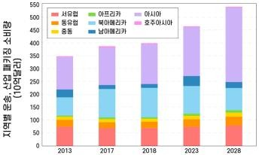
자료: Smithers Pira, 2018, The Future of Packaging Long Term Strategic Forecasts to 2028

- 국가별로 중국은 전 세계에서 가장 큰 물류 패키징 단일 시장을 보유하고 있으며 2018년 기준 전 세계 물류 패키징 시장에서 30% 이상을 차지하고 있으며 2028년
36%에 육박할 것으로 예상. 대한민국의 경우 2018년에서 2023년까지 연평균 3.7%,
2023년에서 2028년까지 연평균 3.4% 증가하여 다른 높은 성장세를 보이는 국가 (인 도, 중국)에 뒤를 이어 3번째 높은 성장세를 보일 것으로 예상

< III-28>
표
상위

(단위 : 10억 달러)
개국
물류
패키징
시장
규모
및
구
10
전망

억
사
합작
식품
가공
및
패키징
기계
및
우유생산
분
체
2013
234.6
2017
278.1
CAGR (%) '13-'17
2.2
2018
287
2023
337.5
CAGR (%) '18-'23
2.4
2028
395.4
CAGR (%) '23-'28
2.2
중국 82.3 113.3 8.3 119.1 153.2 5.2 192.8 4.7
전
미국 52.9 62.1 4.1 62.7 65.8 1.0 69.1 1.0
인도 12.0 18.4 11.4 19.5 25.8 5.8 33.2 5.2
독일 18.9 17.5 -2.0 17.7 18.7 1.1 19.8 1.1
일본 16.7 15.2 -2.3 15.2 15.0 -0.2 14.9 -0.2
프랑스 13.8 12.3 -2.8 12.5 13.2 1.1 13.9 1.1
한국 10.3 11.4 2.7 11.8 14.2 3.7 16.8 3.4
브라질 11.8 11.4 -0.9 11.6 12.6 1.7 13.7 1.6
이탈리아 9.6 8.5 -3.0 8.6 9.1 1.2 9.6 1.2
아시아 6.3 8.0 6.3 8.3 9.9 3.6 11.6 3.3
기타
자료: Smithers Pira, 2018, The Future of Packaging Long Term Strategic Forecasts to 2028

글로벌 주요기업 현황
ㅇ 2018년도 글로벌 패키징 기업 매출별 순위 (packaging-gateway.com)
억
셀룰로오스
섬유
기반
인쇄
억
골판지
소비재

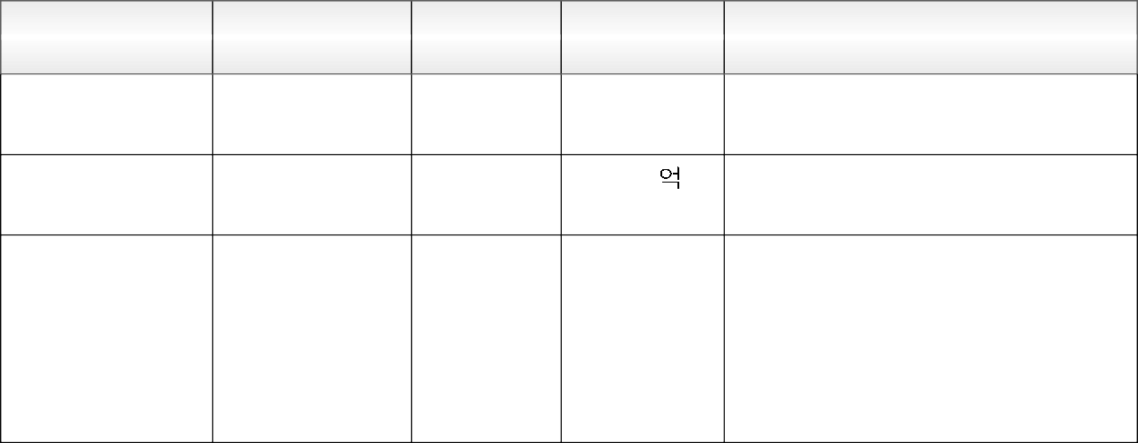
회사이름
본사위치
설립연도
매출액
주요품목
International
Paper
Tennessee, US
1898
233
달러
패키징,
펄프,
Westrock Co
Georgia, US
2015
167.1
달러
종이
포장,
포장,
부동산개발
Tetra Laval
Group
Pully,
Switzerland
Tetra Pak, Sidel, DeLaval 3
그룹
1993
166.5
달러
Tetra Pak: Sidel:
DeLaval:
패키징 서비스
기계













억
펄프
및
패키징
억
음료
및
식품
서비스
억
가정용품
억
종이
기반
억
종이와
바이오소재
패키징
억
강성
및
연성
가정
및
개인위생용품
억
친환경
패키징
99.1 달러
Oji Holdings
Corporation
Japan
1873
140.7
달러
제품
Reynolds Group
Holdings Ltd.
New Zealand
1919
106.6
달러
패키징
Ball Corporation Colorado, US
1880
2005
104.3
달러
102.3
달러
음료, 식품,
패키징
Smurfit Kappa
Group
Ireland
패키징
Stora Enso Oyj
Finland
1998
판지,
솔루션
패키징,
패키징, 식품, 음료,
Amcor
Australia
1860
93.1 달러
UPM
Finland
1870
의약품,  패키징
87 달러 Specialty paper, Communication paper,

